* Na shledanou.
* Dobré ráno.
* Těší mě. – Mě taky. = me too
* škola
* pět



**Jak** se máš (informal)?

**Jak** se máte (formal)?



* Mám se **dobře**.
* **Mám se špatně.**
* Ujde to. = ne dobře, ne špatně
* Mám se **normálně**.



**Odkud** jste?



Jsem z Japonska.

Odkud z Japonska? < Japonsko

Jsem z Tokia < Tokio

Jsem z Kjóta < Kjóto

Jsem z Chiby < Chiba

Jsem z (complicated Japanese place)

**Co děláte** v Brně?

* Jsem **student** / studentka.
* Studuju = I study
* Jsem učitel / učitelka.
* jsem **profesor** / profesorka.
* Jsem **doktor** / doktorka.
* Jsem ekonom / ekonomka.
* Jsem herec / herečka.
* Jsem sportovec.
  + gynekolog: *gynekologist*
* Jsem politik / politička.
* Jsem zpěvák / zpěvačka.

Jak se řekne „cheers“? Na zdraví!

Jak se řekne „book“? – Kniha.

Jak se řekne „dog“? Pes

Jak se řekne „hedgehog“? Ježek.

Jak se řekne „bird“? Pták.

Jak se řekne „it is raining“? Prší.

Jak se řekne „fish“? **Ryba**. (Makrela, losos…)

Jak se řekne „water“? – Voda. < vodka

Jak se řekne „beer“? – **Pivo**. < pít: to drink

Pivo je pivo.

Jak se řekne „cat“? Kočka.

Jak se řekne „time“? Čas.

Jak se řekne „what time is it?“ Kolik je **hodin**? (lit. How many **hours** is it?)

Jak se řekne „**please** have a seat“? **Prosím** posaďte se.

PLACES:

* škola
* divadlo
* kino
* ná**měst**í
  + Mendlovo náměstí
  + Konečného náměstí
* ~~stanice~~ → zastávka
* nemocnice
* nádraží
  + Hlavní nádraží
* banka
  + Komerční banka
* restaurace
* supermarket
  + Tesco
  + Lidl
  + Albert
  + Billa
  + Kaufland
* kostel: church
* hrad
* kavárna
* lékárna: pharmacy
* pošta
* most: bridge
* město: city, town
  + Brno, Olomouc, Praha
* To jsou hodiny = clock; orloj = astronomical clock

vlevo – vpravo

nahoře – dole

uprostřed

tady: here × tam: there

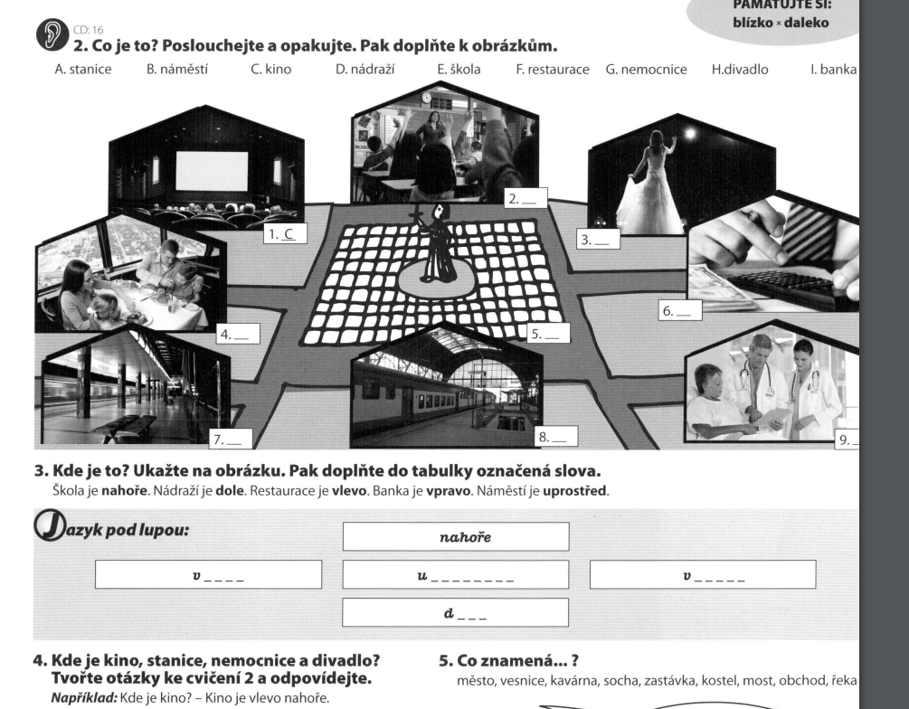

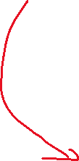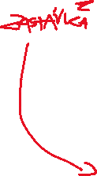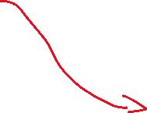

Kde je…? … je + direction.

… je vlevo nahoře?

Kde je divadlo?

Divadlo je **vpravo** nahoře. Divadlo je **nahoře** vpravo.

**Blízko** (near, close) × **daleko** (far)

**vedle**: next to ved le; vedle

KDE bydlíte? *Where do you live?*

**Bydlím NA ulici** (I live on the streed): (street name)

* **Bydlím na ulici** Gorkého.
* Bydlím blízko. I live near
* Bydlím na ulici Studentská. < student
* Bydlím na ulici Vinařská. < víno: wine
* Bydlím na ulici Kounicova.

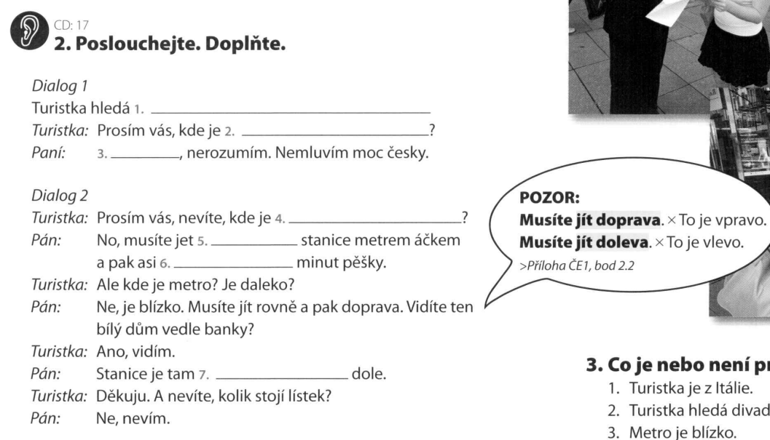



1. Turistka **hledá** (looking for): Hotel Hilton
2. Kde je **Hotel Hilton**?
3. **Promiňte**, nerozumím…
4. **Hotel Hilton**
5. **tři** (stanice)
6. **pět** (minut)
7. tam **vpravo** dole

Musíte = you must

**Mus**í**t**e **jít**: you have/**must** to go

**Kde** je Tesco? Nahoře, dole, vpravo, vlevo, uprostřed. *where = something is (happening)*

**Kam** musíte **jít**? nahor**u**, dol**ů**, **vpravo** (doprava)), **vlevo** (doleva); **rovně** (straight), **zpátky** (back) *where = do you go*

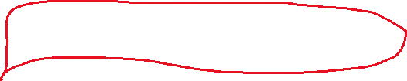

Musíte jít

Kolik stojí…?

Kolik stojí pivo? – 30 Kč

Kolik stojí káva?

Kolik stojí auto?



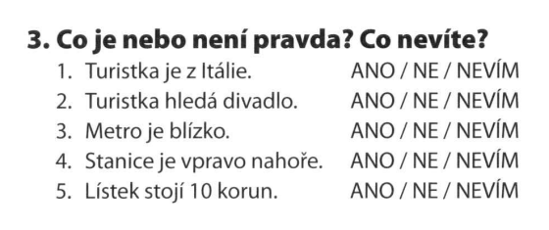



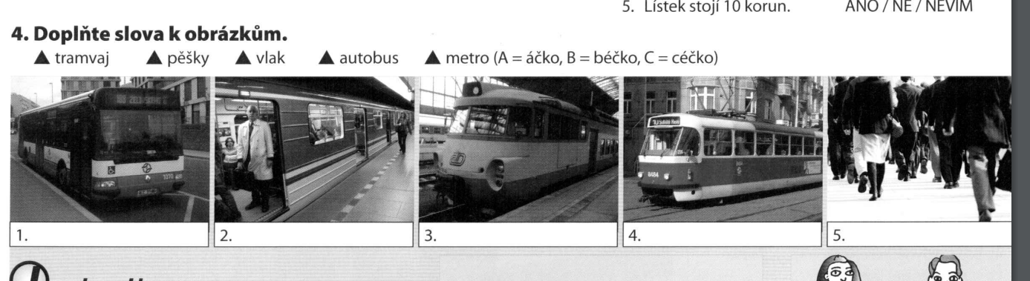



1. autobus: bus
2. metro: subway
3. vlak: train
4. tramvaj: tram; **šalina** < Elektrische linien
   1. šalin**karta**: prepaid ticket
5. pěšky: on foot

auto: car

trolejbus

**kolo**: bike

**jet** (go with) autobusem, metrem, vlakem, **tramvají** (šalinou); autem, trolejbusem; **na** kole

**jít** (walk) pěšky (on foot)

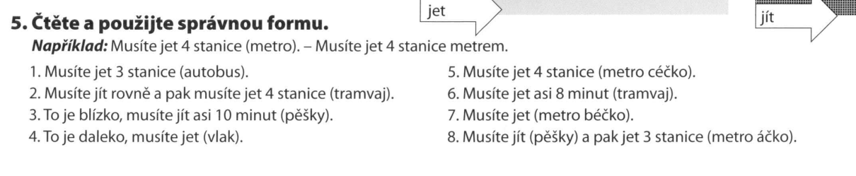



1. jet autobusem
2. tramvají
3. jít pěšky
4. jet vlakem
5. metrem
6. tramvají
7. metrem
8. pěšky – metrem

Martin – Martina – Martinu – Martinovi – Martinem – Martine!

Kenta – Kentu – Kenta – Kentovi – Kentem – Kento!

